
BHS s.r.l. – via Ercolani 9/e - IMOLA (BO) (Italy)
Tel. + 39 0543 777281 fax. + 39 0543 724132 www.3wad.net mail bhs@3wad.net
reg.imp. 03629890405 (FC) - cap.soc. € 100.000,00 I.V.
Forli 01/03/2016
OGGETTO: Velecta Paramount
Riceviamo segnalazioni dai nostri distributori , su vendite on-line e tramite volantini a prezzi scontati riferito Ai TGR 3600 xs , di seguito indicazione di alcuni prezzi trovati su internet.
Nuova Lama Bolzano a € 105,00 TGR 3600 xs
Amazon.itAmazon.itAmazon.it
Nero asciugacapelli TGR 3600 (modelli vecchi)
73,90 €
Amazon.it

planethair.itplanethair.itplanethair.it
Velecta Paramount Phon Professionale TGR 3600 xs Turchese (potrebbero essere modelli vecchi)
77,90 €
planethair.it

eBayeBayeBay
Phon Velecta Paramount Tgr 3600 Asciuga Capelli (potrebbero essere modelli vecchi)
84,00 €
eBay
PRECISAZIONE: BHS è DISTRIBUTORE UFFICIALE VELECTA PARAMOUNT (articoli Made in France)
Tgr 3600 xs Listino € 98,00 (COLORI – nero, nerogrigio, fuxia, turchese, rosso, arancio, bianco)
Tgr ERA € 140,00 – 1740 watts. (Colore NERO) dotato di 2 bocchettoni uno corto e uno lungo con camera doppia per mantenere l’esterno freddo , adatto anche per chi impugna il phon nel bocchettone.
Tgr 4000 xs - € 112,00 - 2000 watts (Colore Nero)
TGR OS – 2.000 watts – Ionic - (colore Nero)
CONDIZIONI DI GARANZIA:
Come da regole generali sulle garanzie , la garanzia copre difetti di fabbricazione riscontrati al momento dell’acquisto , ed all’uso iniziale del phon, e difetti di malfunzionamento.
Difetti di usura e malfunzionamento per polvere e/o capelli accumulati all’interno per uso incauto, cadute accidentali , non sono coperti da garanzia. I TGR PRIVI DI ETICHETTA BHS CON NUMERO PROGRESSIVO SUL CAVO DI ALIMENTAZIONE E SULLA GARANZIA non sono coperti da garanzia presso la nostra sede, QUESTO SI RISCONTRA SPECIALMENTE SU ARTICOLI ACQUISTATI ON-LINE PROVENIENTI DA DISTRIBUTORI CHE ACQUISTANO ALL’ESTETRO ,QUINDI TUTTI I TGR CHE PERVERRANNO PRESSO LA NOSTRA SEDE, NON VERRANNO IN ALCUN MODO NE RIPARATI NE PULITI E NON COPERTI DA GARANZIA E DOVRA ESSERE RITIRATO DA UN CORRIERE A PROPRIE SPESE PRESSO LA NOSTRA SEDE - QUESTO DA FARE PRESENTE AI VOSTRI CLIENTI, IN COPIA ETICHETTA TIPO RIPORTATA SULLA GARANZIA E SUL PHON. LA GARANZIA DEVE ESSERE TIMBRATA DAL RIVENDITORE CON DATA DI ACQUISTO (come regola generale sugli acquisti effettuati in tutti i settori) QUINDI PER RISPARMIARE FORSE 10 € NON CREDO CONVENGA AD UN PROFESSIONISTA.
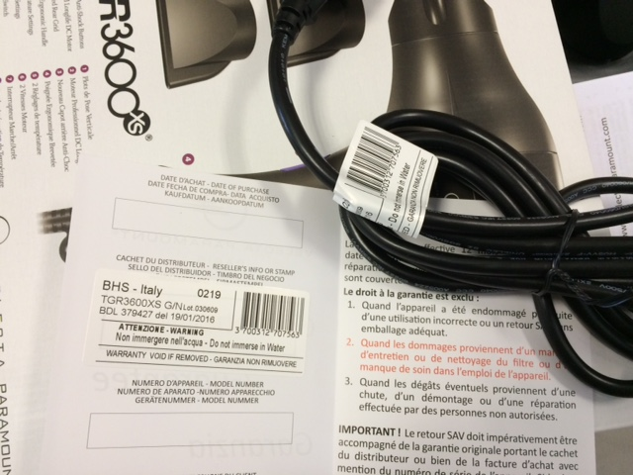
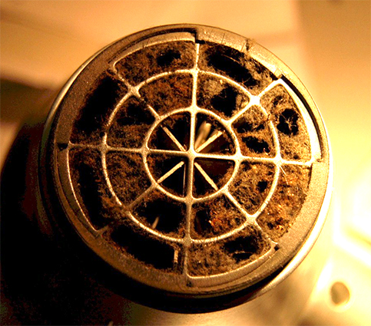 ECCO COME ALCUNI PHON ARRIVANO E PRETENDONO LA GARANZIA perché (SI SPEGNE MENTRE LO UTILIZZANO) (la protezione sul surriscaldamento interviene per proteggere eventuali problemi spegnendo momentaneamente il phon)

COSTI PER RIPARAZIONI FUORI GARANZIA: iva e trasporto escluso
Pulizia phon - € 7,00
Sostituzione motore € 18 inclusa pulizia phon
Riparazione cavo danneggiato € 6,00
Resistenza sostituzione € 18,00 inclusa pulizia
Porta filtro (coperchio retro) € 6,00

